**对pygame进行初始化**

**扫描文件夹得歌曲名和路径**

**选择频率**

**进入主循环**

**界面显示**

**开启电台**

**处理按键事件**

**(播放，暂停，上、下一首)**

**是否结束？**

**是否结束？**

**是**

**是**

**否**

**开始部分的代码，进入主函数main()；**

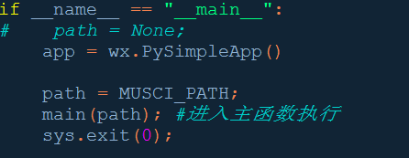

**MScan.py：扫描文件夹下所有歌曲并得到歌曲名和路径；**

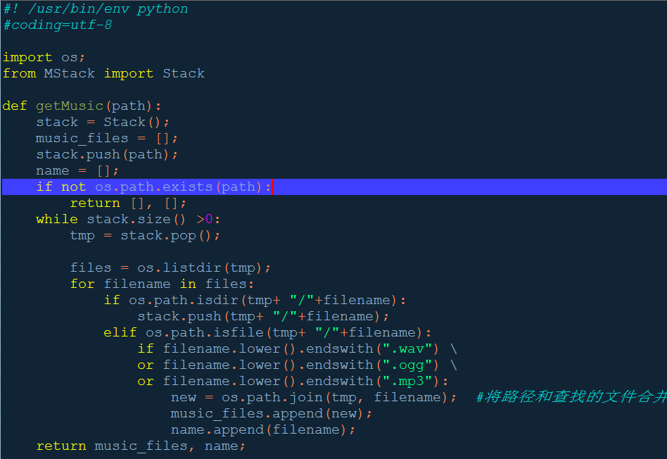

**MButton.py：定义的Button按钮类，具有name，坐标x,y及image属性；**

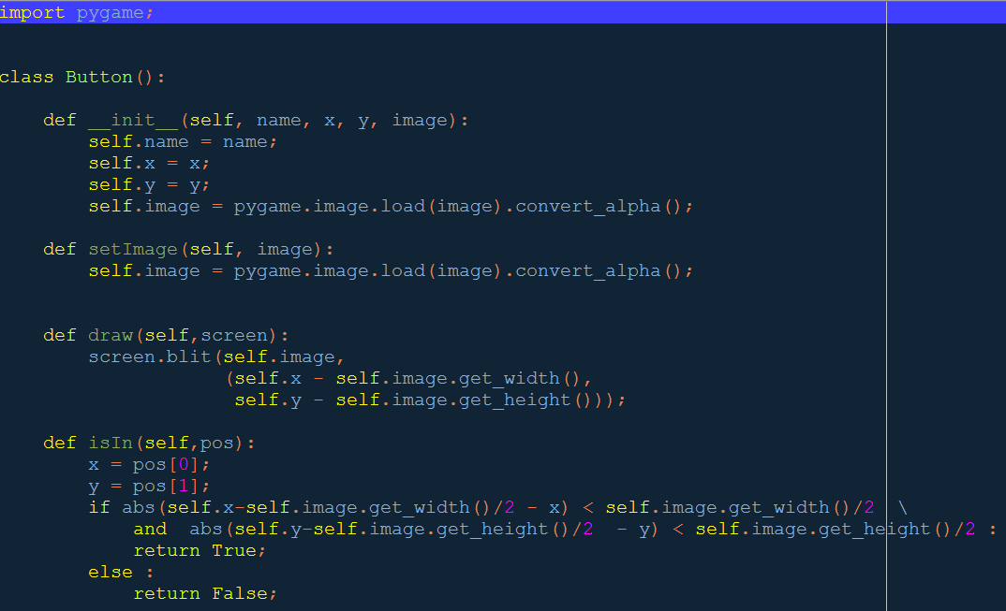

**MStack.py：定义的栈，用于存储扫描文件时获得的歌曲信息；**

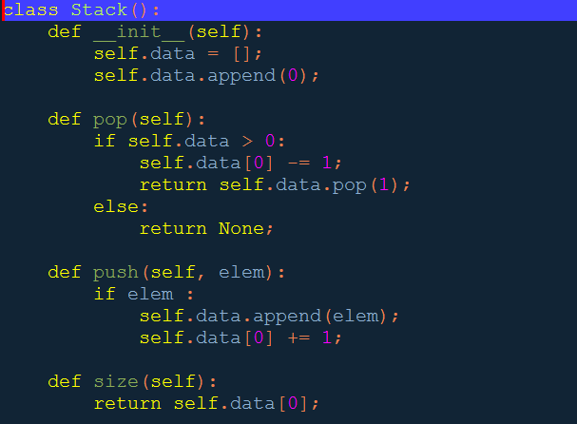

**MBucky.py：用于wx模块下得到打开电台的界面Bucky类，设置频率freq并发射电台；**

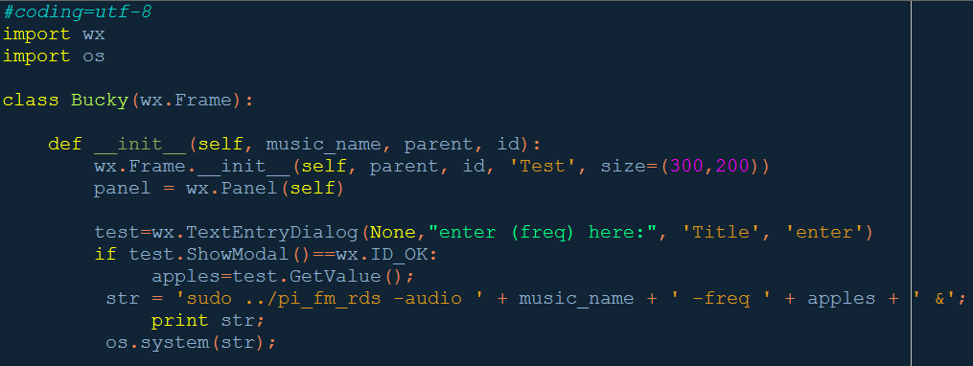

**处理play播放、暂停按钮的事件处理：**

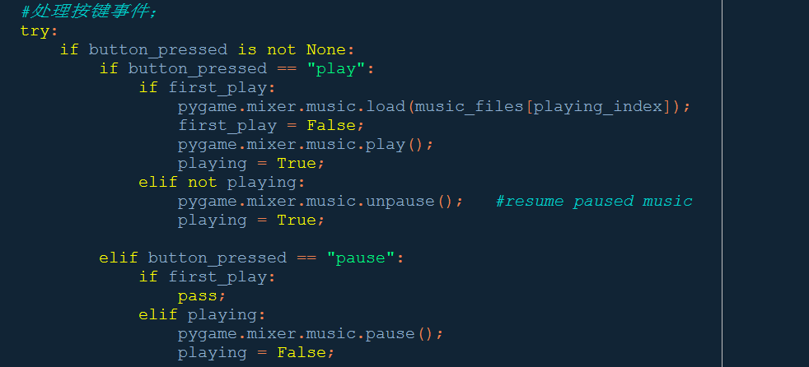

**处理上一首，下一首按钮的事件：**

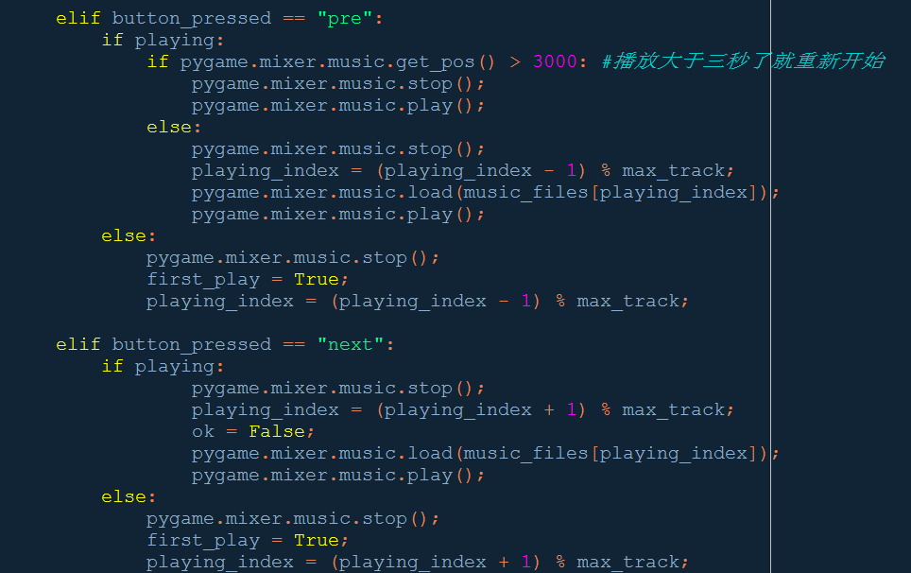

**处理fm按钮的事件处理：**

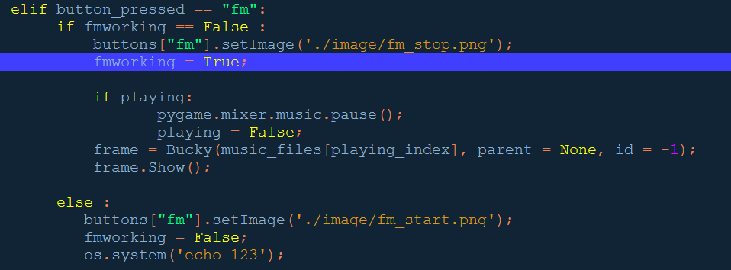

**主界面**

**Fm.php**

**选择歌曲播放**

**进入fm3.php**

**fm播放界面**

**是否停止？**

**是**

**进入fm4.php停止播放**

**返回到首页**

**主界面：fm.php**

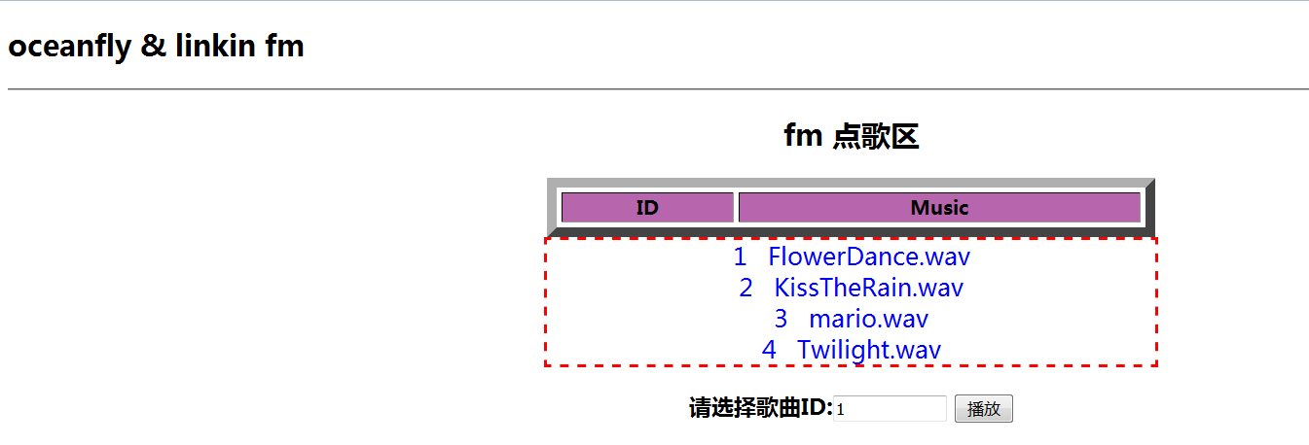

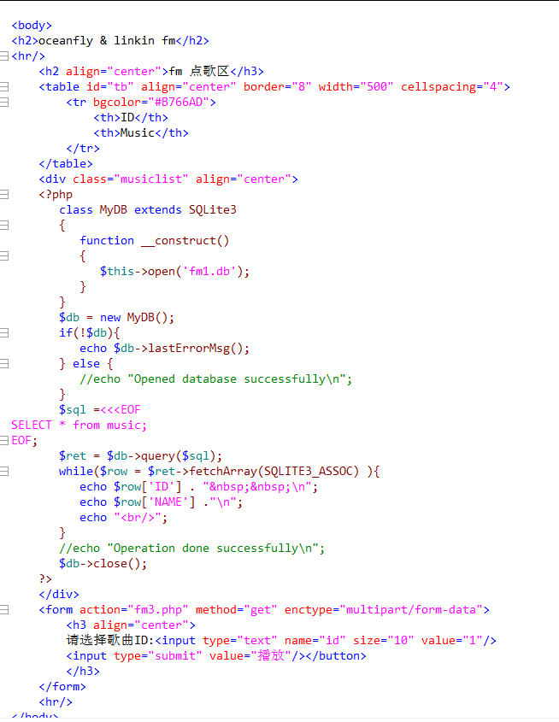

**Fm3.php页面：**

